Funkcje - zadania otwarte

Zad.1 (2pkt).Na rysunku przedstawiono wykres funkcji
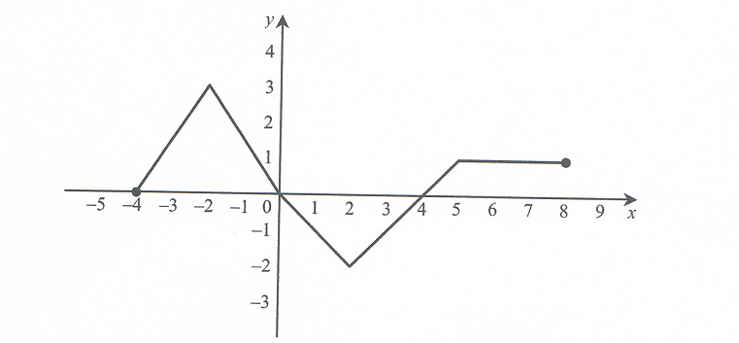
Odczytaj z wykresu i zapisz:
a) zbiór wartości funkcji
b) przedział maksymalnej długości, w którym funkcja jest malejąca.
Zad.2(2pkt)Wyznacz miejsca zerowe funkcji
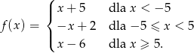

Zad.3 (2pkt) Na rysunku przedstawiony jest wykres funkcji .
- Sporządź (na tym samym rysunku) wykres funkcji .
- Podaj maksymalny przedział, w którym funkcja jest rosnąca.
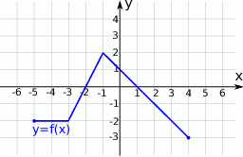

Zad.4 (2pkt)Na rysunku poniżej przedstawiony jest wykres funkcji , określonej w przedziale .
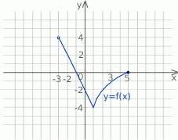
- Podaj maksymalne przedziały monotoniczności funkcji .
- Naszkicuj w tym samym układzie współrzędnych wykres funkcji , opisanej wzorem .
Zad.5 (2pkt)Określ dziedzinę funkcji
Zad.6 (2pkt) Na rysunku przedstawiono wykres funkcji .
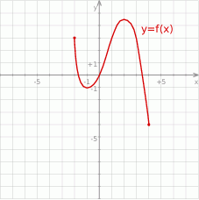
Naszkicuj wykres funkcji: . Określ dziedzinę oraz miejsca zerowe funkcji .

Zad.7 (2pkt)Na rysunku przedstawiony jest wykres funkcji .
- Sporządź (na tym samym rysunku) wykres funkcji .
- Podaj maksymalny przedział, w którym funkcja jest rosnąca.

Zad.8 (2pkt) Dany jest wykres funkcji określonej dla .

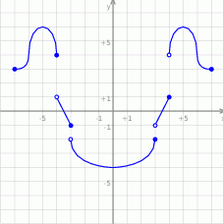
Odczytaj z wykresu:
- rozwiązania równania ;
- miejsca zerowe funkcji ;

Zad.9 (2pkt)
Na podstawie podanego wykresu funkcji
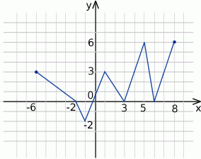
- wyznacz największą i najmniejszą wartość funkcji;
- podaj najdłuższy przedział na którym funkcja jest malejąca;

